
ПОМНИТЕ:
Надежная герметизация помещения значительно уменьшает возможность проникновения опасных химических веществ.
Покидая квартиру или рабочее место, выключите источники электроэнергии, возьмите с собой личные документы (преподаватели журналы), необходимые вещи, наденьте ватно-марлевую повязку, в домашних условиях накидку или плащ, резиновые сапоги.
После выхода из зараженного района обязательно пройдите санитарную обработку, на специальных пунктах, которые будут развернуты службами МЧС.
При подозрении на поражение опасными химическими веществами исключите любые физические нагрузки, примите обильное теплое питье (чай или молоко) и обратитесь к медицинскому работнику.



Единый телефон службы спасения 112, ЕДДС 2-44-22
Отдел МП, ГО и ЧС
Валдайского муниципального района

ПАМЯТКА
Действия населения
при химическом заражении.

Валдай 2016

НЕОБХОДИМО ЗНАТЬ
Какой химически опасный объект расположен в районе Вашего проживания?
Какие опасные химические вещества он использует?
Какие способы защиты от них наиболее эффективны?

ПОРАЖАЮЩИЕ ФАКТОРЫ
При аварии на химически опасном объекте могут действовать несколько поражающих факторов (пожары, взрывы, химическое заражение местности и воздуха и др.), а за пределами объекта – заражение окружающей среды. Наиболее часто на территории России применяются хлор, аммиак и их производные соединения.
При отравлении ХЛОРОМ наблюдается: резкая боль в груди, резь в глазах, слезотечение, одышка, сухой кашель, рвота, нарушение координации движений и появление пузырей на коже.
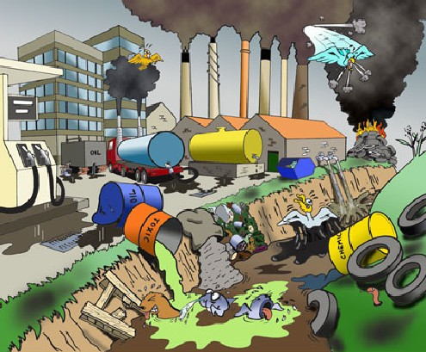
Признаки отравления АММИАКОМ: учащение сердцебиения и пульса, возбуждение, возможны судороги, удушье, резь в глазах, слезотечение, насморк, кашель, покраснение и зуд кожи.

МЕРЫ ЗАЩИТЫ:
Оповещение населения о грозящей опасности осуществляет управление по делам ГО и ЧС. По сигналу «Внимание всем!» (завывание сирены), необходимо включить теле-радио передающие приемники и прослушать сообщение. Преподаватели, студенты и сотрудники колледжа будут оповещены по местной громкоговорящей связи.
При опасности отравления необходимо:
- использую средства индивидуальной защиты ватно-марлевую повязку, смоченную водой или (лучше) 2-5% раствором питьевой соды (от хлора), уксусной или лимонной кислоты (от аммиака), при отсутствии ВМП, используйте хлопчатобумажную ткань;
- быстро выйти из района заражения в направлении, перпендикулярном движению зараженного облака;
- если невозможно выйти из района аварии, останьтесь в помещении (в домашних условиях), в случае распространения паров хлора, поднимитесь на самый верхний этаж, если это аммиак, укройтесь на первом этаже; включите теле-радио передающие приемники и слушайте сообщение. Плотно закройте окна и двери, дымоходы, вентиляционные отдушины (люки).Входные двери зашторьте, используя одеяла и любую плотную ткань. Заклейте щели в окнах и стыки рам пленкой, лейкопластырем или прочной бумагой.

